**圆柱圆锥应用练习题**

1、一个圆柱形礼盒用彩带捆扎，打结处用了35厘米彩带，（打结在圆心处），求一共用了多少厘米彩带捆扎？

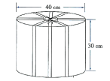

2、一个圆柱形罐头盒，高12.56厘米，它的侧面展开是一个正方形，做5个这样的罐头盒，至少需要多少平方厘米铁皮？

3、如图，有一张长方形铁皮，剪下两个圆及一个长方形，正好可以做成一个圆柱，这个圆柱的底面半径为10分米，那么原来这张长方形铁皮的面积是多少？

4、求下图圆柱形水泥管的表面积和体积。

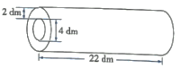

5、一种饮料，它的瓶身呈圆柱形（不包括瓶颈），已知瓶内装有340毫升饮料，瓶子正放时瓶内饮料高17厘米，倒放时瓶内空余部分高5厘米。这种饮料瓶的容积是多少？

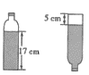

6、一个瓶子的瓶身呈圆柱形（不包括瓶颈），它的内直径是10厘米，高30厘米，瓶子里装有15厘米的水，把瓶盖拧紧后倒放，这时水深25厘米，这个瓶子的容积是多少？

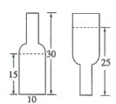

7、一个圆柱的高是5厘米，若高增加2厘米，表面积则增加25.12平方厘米，原来圆柱的体积是（ ）。

8、一个圆锥的高和底面半径都等于一个正方体的棱长，已知正方体体积是45立方厘米，圆锥的体积是（ ）。

9、一个正方体纸盒，恰好能放入一个体积是6.28立方厘米的圆柱，这个正方体纸盒的容积是多少？

10、把一个圆柱沿底面直径竖直切成4块，表面积增加48平方厘米；平行于底面切成3块，表面积增加50.24平方厘米；削成一个最大的圆锥，体积减少了多少平方厘米？

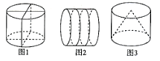

11、如图所示，有这样一段实心钢材，请计算它的体积。

